ریاست محترم مرکز آموزشی درمانی :
شهید مدنی  رازیسینااسدآبادیالزهراعلوینیکوکاریکودکانطالقانیامام رضا(ع)
ریاست محترم شبکه بهداشت و درمان شهرستان:  آذرشهراسکواهربستانآبادبنابجلفاسرابشبسترکلیبرمرندمراغهملکان میانههریسهشترودورزقان
ریاست محترم دانشکده : دندانپزشکی
ریاست محترم: مرکز بابا باغی
ریاست محترم مراکز عالی نسبامیرالمومنین29 بهمنارتشذکریاشفاءمحلاتیشمسمهرنورنجاتشهریاربهبود

موضوع: آزمون توانمندی
با سلام و احترام
خواهشمند است دستور فرمایید کارشناس محترم کنترل عفونت آن مرکز در جلسه آزمون توانمندی که مورخه 16/5/93 در سالن کنفرانس طبقه دوم مرکز آموزشی درمانی شهید مدنی از ساعت 10 الی 11برگزار خواهد شد حضور به هم رسانند.
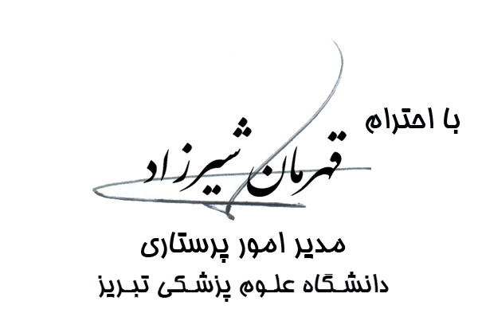

- مدیریت پرستاری
- دبیر کمیته کنترل عفونت
شماره: 34795/5
تاريخ: 04/05/1393
پيوست: ندارد

